2012 novembre 16, Roma

Concerto
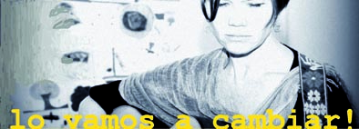

Theresia Bothe, voce e chitarra

Michelangelo Rinaldi, fisarmonica

con presentazione del CD “Canta la Calle”
segue rinfresco

Venerdì 16 novembre - a partire dalle ore 19,00
via Ostiense 152b - Roma
vicinanze fermata Garbatella metro B

offerta libera per concerto e rinfresco

disponibilità CD, DVD, libri, artigianato del Mojoca

